УТВЕРЖДЕНА
Постановлением администрации городского округа Енакиево
Донецкой Народной Республики
от 23 августа 2024 года № 287

С Х Е М А
границ прилегающей территории для государственного казенного дошкольного общеобразовательного учреждения «Детский сад № 1 «Солнышко» общеразвивающего вида городского округа Енакиево» Донецкой Народной Республике расположенного по адресу: 286429, Донецкая Народная Республика, г.о. Енакиево, п. Старопетровское, ул. Агрономическая, д. 1
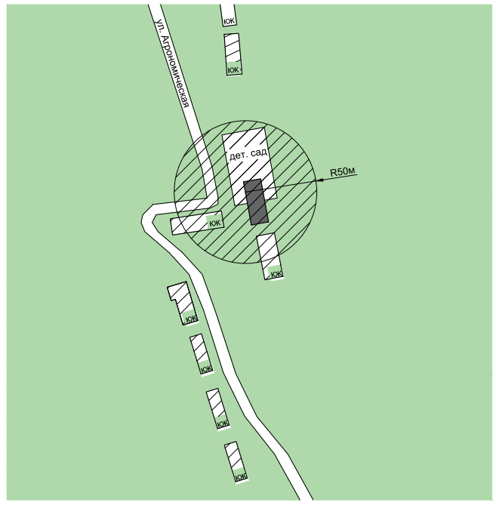

Начальник отдела
архитектуры и градостроительства
администрации городского
округа Енакиево
Донецкой Народной Республики А.С. Войтенко

